Lp | Data | Opis trasy | Dystans | Stan licznika po | Czynności serwisowe |  | Uwagi
 |  |  |  |  | doradzone przez system | przeprowadzone tradycyjnie | Uwagi
1 | 1 kwiecień 2008 | Tomaszow Maz - Lodz | 56 | 56 | - | - | Motocykl przygotowany do sezonu
2 | 1 kwiecień 2008 | Lodz - Tomaszow Maz | 56 | 112 | - | -
3 | 1 maj 2008 | Lodz - Bielsko Biala | 250 | 362 | mycie | mycie | Duże zabrudzenia
4 | 2 maj 2008 | okolice Bielska Bialej | 220 | 582 | - | - | Małe zabrudzenia i niskie zużycie łańcucha
5 | 3 maj 2008 | Slowacja - przygranicze | 240 | 822 | mycie | mycie | Duże zużycie łańcucha i bardzo duże zabrudzenia
6 | 4 maj 2008 | Bielsko Biala - Lodz | 250 | 1072 | kontrola łańcucha | kontrola łańcucha | Bardzo duże zużycie łańcucha i małe zabrudzenia
7 | 15 maj 2008 | Tomaszow Maz - Lodz | 56 | 1128 | - | - | Średnie zabrudzenia
8 | 20 maj 2008 | Lodz - Wyrazow | 130 | 1258 | mycie | mycie | Bardzo duże zabrudzenia
9 | 20 maj 2008 | Wyrazow - Lodz | 130 | 1388 | - | -
10 | 1 czerwiec 2008 | Lodz - Tomaszow Maz | 56 | 1444 | - | -
11 | 1 czerwiec 2008 | Tomaszow Maz - Lodz | 56 | 1500 | - | - | Małe zabrudzenia
12 | 15 czerwiec 2008 | Lodz - Piotrkow Trybunalski | 50 | 1550 | - | - | Średnie zabrudzenia
13 | 15 czerwiec 2008 | Piotrkow Trybunalski - Lodz | 50 | 1600 | mycie | - | Duże zabrudzenia i niskie zużycie łańcucha
14 | 20 czerwiec 2008 | Lodz - Tomaszow Maz | 56 | 1656 | - | mycie
15 | 20 czerwiec 2008 | Tomaszow Maz - Lodz | 56 | 1712 | - | -

Tabela 2 – fragment tabeli testowej Bartłomieja
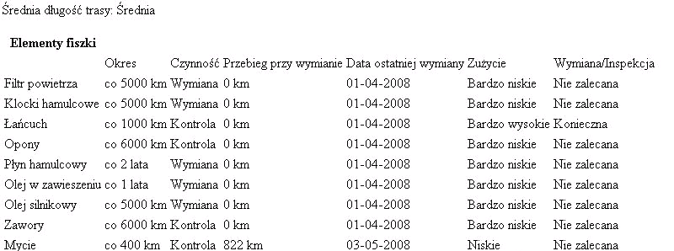

Rysunek 34 – raport z systemu wygenerowany dla Bartłomieja po przejechaniu jego szóstej trasy

